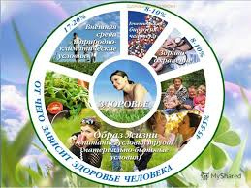**Государственное бюджетное образовательное учреждение**

**дополнительного профессионального образования**

**РОССИЙСКАЯ МЕДИЦИНСКАЯ АКАДЕМИЯ**

**ПОСЛЕДИПЛОМНОГО ОБРАЗОВАНИЯ**

**___________________________________________________________________**

**Приложение 19**

**А Н К Е Т А**

**« Оценка деятельности ГБОУ ДПО РМАПО**

**в области формирования здорового образа жизни »**

|  |  |  |  |  |
| --- | --- | --- | --- | --- |
|  |  | | | |
| **Отлично** | **Хорошо** | **Удовлетв.** | **Неудовлетв.** |
| Деятельность академии, направленная на формирование здорового образа жизни граждан Российской Федерации |  |  |  |  |
| Деятельность академии, направленная на формирование мотивации и обеспечение здорового образа жизни сотрудников и обучаемых |  |  |  |  |

**Спасибо за участие!**

